NOVEDADES NAKATA

ESTIMADOS CLIENTES:

Lista de Referencia N°.: N-SyD-071(03-10-16)

- INCORPORACIONES:

Nos complace informar que durante este mes incorporamos los artículos detallados a continuación:

Código | Descripción |  | P. Lista $
N92043 | Rótula de Suspensión Inferior Ford Ranger (2012») | 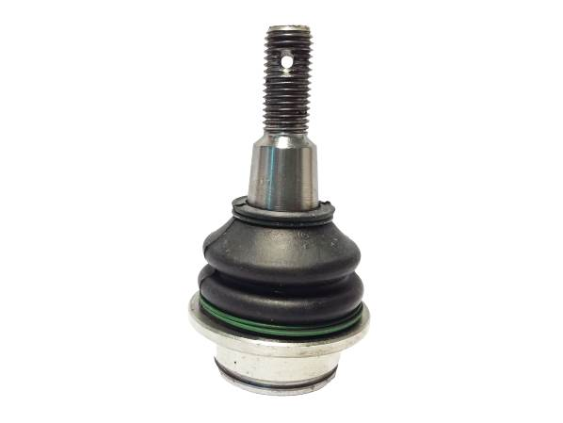 | 583.00
N1083 | Rótula de Suspensión Inferior Volkswagen Amarok (2010») | 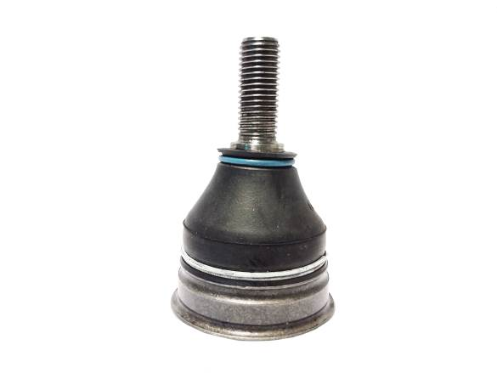 | 316.00
Los precios no incluyen IVA

Código Affinia | Peso (Kg) | Código de Barras | Dimensiones envase (mm) | OEM Nº | Múltiplo de Venta
N92043 | 0.80 | 7791374015297 | 92 x 79 x 120 |  | 1
N1083 | 0.35 | 7791374015280 | 58 x 58 x 115 |  | 1

Solicitamos informen estas novedades a sus vendedores y clientes.
Sin otro particular, saludamos a Ustedes muy cordialmente.
Gerente de Compras & Producto

